McDonald's Lieferdienst-Konzept
Projekt
Einführung in Datenbanken
Mihail Melhev & Leonard Berresheim

Einleitung

Im Rahmen des Projektes im Kurs "Einführung in Datenbank" wurde ein Konzept für eine Datenbank zum betreiben eines theoretischen Lieferdienst der Firma McDonalds erstellt und in SQL umgesetzt.

1. Informelle Beschreibung

Wie folgt ist die informelle Problembeschreibung:
- Die Firma hat einen Speiseplan, der aus mehreren items besteht mit folgenden Informationen: name, price, size, category.
- die category des items bestimmt wann das Produkt gekauft werden kann (Breakfast: 5:00am - 10:00am/Lunch: 10:00am - 5:00am) .
- items können einzeln oder in einem menu bestellt werden.
- Ein menu besteht aus jeweils ein Getränk (beverage), eine Hauptspeise (main), einer Beilage (side) und ggf. eines Dessert (das Menu muss kein dessert beinhalten, alle anderen schon).
- Beim kauf eines menu, gibt es 10% Rabat auf den ursprünglischen Preis, der im menu bestellten Produkte.
- Die Firma hat eine Kundendatenbank, die folgende Information über Kunden enthält: Benutztername (userName), Nachname (lastName), Vorname (firstName), Addresse (Straße (street), Hausnummer (streetNr) , PLZ, Stadt (city).
- Die Firma hat eine Bestelldatenbank, die folgende Informationen über abgeschlossene Bestellungen enthält: Benutztername, Bestellzeitpunkt (orderDate), Gesamtpreis (total).

2. Konzeptioneller Datenbankentwurf

Die informelle Beschreibung wurde durch einen Konzeptionellen Datenbankentwurf in Abbildung 1 formalisiert.

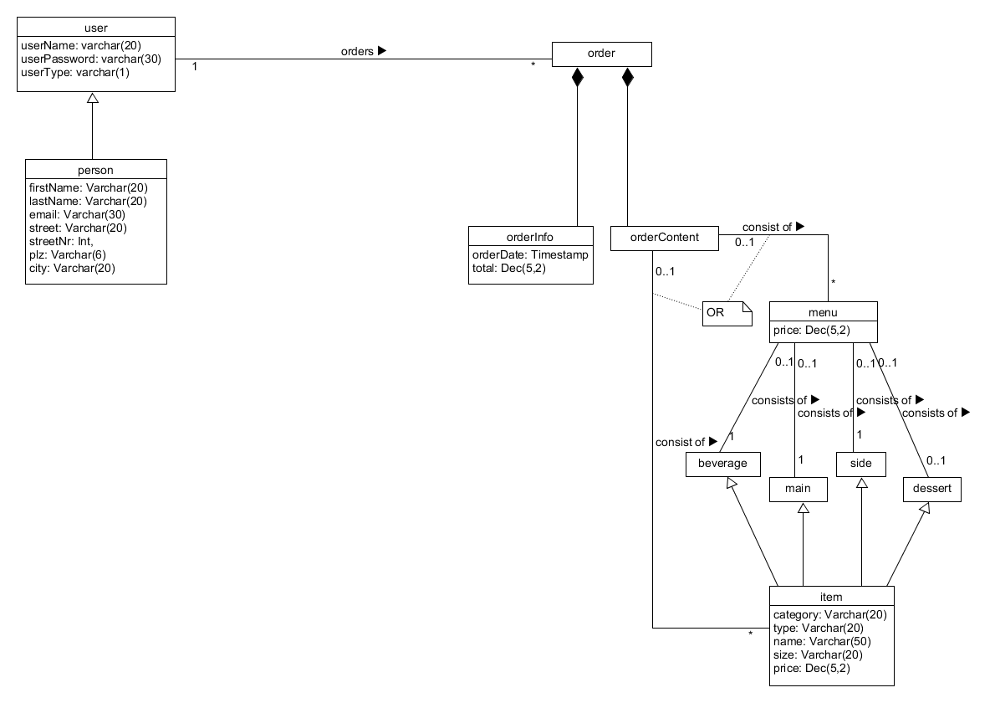
Illustration 1: Konzeptioneller Datenbankentwurf
Als relevante Entitäten haben wir user, order, item mit ihren aus dem Diagramm ersichtlichen Attributen (genaue Dokumentation der Bedeutung der Attribute erfolgt weiter unten) identifiziert. Die Assoziationen, Vererbungen, Compositionen formalisieren:
- Die Entität user erbt von der Entität Person.
- Jede Bestellung (order) wir von genau einem user getätigt.
- Die Entität Bestellung setzt sich zusammen aus:
  - orderInfo.
  - orderContent.
- Eine Bestellung (order) besteht aus beliebig vielen items und menus.
- Ein menu besteht aus genau einem beverage, main, side und einem oder keinem dessert.

3. Relationaler Datenbankentwurf

Der Konzeptionelle Datenbankentwurf wurde nun in einem Relationalen Datenbankentwurf umgesetzt. Der Umsetzung wegen wurde dieser jedoch nicht eins zu eins übertragen. Die Entität menu beispielsweise fällt weg, deren Funktionalität wird intern geregelt. Weitere Erklärungen bei der detaillierten Dokumentation der Tabellen.

Detaillierte Dokumentation der Tabellen

Tabelle / Spalte | Beschreibung
item | beinhaltet alle Items die zum Kauf zur verfügung stehen
 | category | die Item-Category (Breakfast, Lunch), bestimmt zu welcher Zeit das Item gekauft werden kann
 | type | der Item-Type, ist für Menus relevant. (Main + Side + Beverage (+ Dessert) ergibt ein Menu
 | name | der Item-Name. Ergibt zusammen mit size den PRIMARY KEY
 | size | die größe des Items. Ergibt zusammen mit name den PRIMARY KEY
 | price | der Preis des Items. In Decimalform (dec(5,2))
user |  | beinhalt Login-Informationen aller User die im System Registriert sind
 | userName | der Benutzername. Ergibt den PRIMARY KEY
 | userPassword | das Passwort.
 | userType | der User-Type. Admin oder User, bestimmt auf welchen inhalt der der angemeldete User zugriff hat. NOT NULL
person |  | enthält weiter Informationen zu den registrierten Usern
 | userName | FOREIGN KEY auf user_userName
 | firstName | der Vorname des Users
 | lastName | der Nachname des Users
 | email | die Email. PRIMARY KEY
 | street | die Straße
 | streetNr | die Straßennummer
 | plz | die Postleitzahl
 | city | die Stadt
cart |  | aktueller Inhalt des Warenkorbs. Wird bei Beendigung des Einkaufs gelöscht bzw. starten einer neuen Bestellung
 | userName | FOREIGN KEY auf user_userName
 | item | die sich im Warenkorb befindenden Items. FOREIGN KEY auf items_name
oderInfo |  | beinhaltet alle abgeschlossenen Bestellungen
 | userName | FOREIGN KEY auf user_userName
 | orderDate | der Besellzeitpunkt. Wird über einen Timestamp festgelegt
 | total | der Endpreis. Summe aller Einzelpreise bzw. redurzierter Preis bei Menus. SELECT auf SUM(cart_price)
orderContents |  | beinhaltet den Inhalt der Bestellung
 | userName | der bestellende User. FOREIGN KEY auf orderInfo_userName
 | orderDate | der Zeitpunkt der Bestellung. Wird durch ein Timestamp festgelegt
 | item | die bestellten Items. FOREIGN KEY auf items_name

Bemerkung:
- Wenn ein user seine Profilinformationen ändert, sollen diese Informationen bei einer bereits getätigten Bestellung jedoch beibehalten werden, also nicht geupdatet werden. Aus diesem Grund ist ein Foreign Key auf die user Datenbank nicht möglich, es ensteht also Redundanz (Foreign Key auf userName bleibt bestehen, dieser kann vom user nicht geändert werden).
Die Tabellebeschreibung für orderInfo sieht also wie folgt aus:

oderInfo |  | beinhaltet alle abgeschlossenen Bestellungen
 | userName | FOREIGN KEY auf user_userName
 | orderDate | der Besellzeitpunkt. Wird über einen Timestamp festgelegt
 | total | der Endpreis. Summe aller Einzelpreise bzw. redurzierter Preis bei Menus
 | firstName | der Vorname
 | lastName | der Nachname
 | email | FOREIGN KEY auf user_email
 | street | die Straße
 | streetNr | die Straßennummer
 | plz | die Postleitzahl
 | city | die Stadt

- Die Tabelle Cart wird bei jeder neuen Bestellung wieder gelöscht, dadurch entsteht auch hier ein Problem mit dem Foreign Key und Redundanz ist unvermeidbar.
Die Tabellenbeschreibung für cart sieht also wie folgt aus:

cart |  | aktueller Inhalt des Warenkorbs. Wird bei Beendigung des Einkaufs gelöscht bzw. starten einer neuen Bestellung
 | userName | FOREIGN KEY auf user_userName
 | type | der Item-Typ
 | name | der Item-Name
 | size | die Item-Größe
 | price | der Item-Preis

- In der Tabelle person wurde streetNr der Typ int zugewiesen, da streetNr jedoch nicht als Zahl benutzt wird (es wird nicht Inkrementiert, Addiert usw.), wäre es sinnvoller streetNr ebenfalls als varchar zu speichern.

4. Implementierung der Datenbank in SQL

- Die Tabelle item wurde wie folgt implementiert:

create table items
(
category varchar(20),
type varchar(20),
name varchar(50),
size varchar(20),
price dec(5,2),
primary key(name, size)
);
Da items mit gleichen Namen in verschiedenen Größen vorhanden sind, wurde hier als PRIMARY KEY die Kombination (name,size) gewählt, die in jedem Fall Eindeutig ist.
Bei name sind inerhalb des Programms (QT) Probleme aufgetaucht, bei Namen die sehr lang sind, dehalbt wurde von der anfänglichen varchar(30) auf varchar(50) erhöht. Dies hat das Problem jedoch nicht behoben.
- Die Tabelle user wurde wie folgt implementiert:
create table user
(
userName varchar(20) not null unique primary key, userPassword varchar(30) not null,
userType varchar(1) not null
);
userName ist PRIMARY KEY. userPassword und userType dürfen nicht NULL sein.
userType wird bei einer neuen Registrierung automatisch auf "u" für user gesetzt. Erstellen von admins ("a") nur im Code möglich.
- Die Tabelle person wurde wie folgt implementiert:
create table person
(
userName varchar(20),
firstName varchar(20),
lastName varchar(20),
email varchar(30) unique primary key,
street varchar(20),
streetNr int,
plz varchar(6),
city varchar(20),
FOREIGN KEY (userName) REFERENCES user(userName) ON UPDATE CASCADE ON DELETE CASCADE
);
userName ist eine REFERENCE auf user(userName) und wird ON UPDATE CASCADE und ON DELETE CASCADE.
- die Tabelle cart wurde wir folg implementiert:
create table cart
(
userName varchar(20),
type varchar(20),
name varchar(50),
size varchar(20),
price dec(5,2),
FOREIGN KEY (userName) REFERENCES user(userName) ON UPDATE CASCADE ON DELETE CASCADE
);
userName ist wieder eine REFERENCE auf user(userName) und wird ON UPDATE CASCADE und ON DELETE CASCADE. Hier ensteht Redundanz aus den oben bereits genannten Gründen: Da die Tabelle bei jeder neuen Bestellung wieder gelöscht wird führen FOREIGN KEYS zu internen Problemen, die durch Redundanz behoben worden sind (quick- and-dirty-Methode).
- Die Tabelle oderInfo wurde wie folgt implementiert:
create table orderInfo (
userName varchar(20),
orderDate datetime,
total dec(5,2),
firstName varchar(20),
lastName varchar(20),
email varchar(30),
street varchar(20),
streetNr int,
plz varchar(6),
city varchar(20),
FOREIGN KEY (userName) REFERENCES user(userName) ON UPDATE CASCADE ON DELETE CASCADE
);
Wie bereits oben genannt, kann der Kunde seine Profilinformationen ändern, dies soll aber keinen Einfluss auf die Informationen zu bereits getätigten Bestellung haben. Also werden user-Informationen nocheinmal in der Tabelle oderInfo gespeichert. Dies hat sich als am einfachsten und effektivsten erwiesen.
- Die Tabelle orderContents wurde wie folgt implementiert:
create table orderContents
(
userName varchar(20),
orderDate datetime,
type varchar(20),
name varchar(50),
size varchar(20),
price dec(5,2),
FOREIGN KEY (userName) REFERENCES orderInfo(userName) ON UPDATE CASCADE ON DELETE CASCADE
);
Redundanz hätte in diesem Fall vermieden werden können (TODO).

